**В Кизилюртовском районе прошел семинар по противодействию деструктивной идеологии среди молодежи**

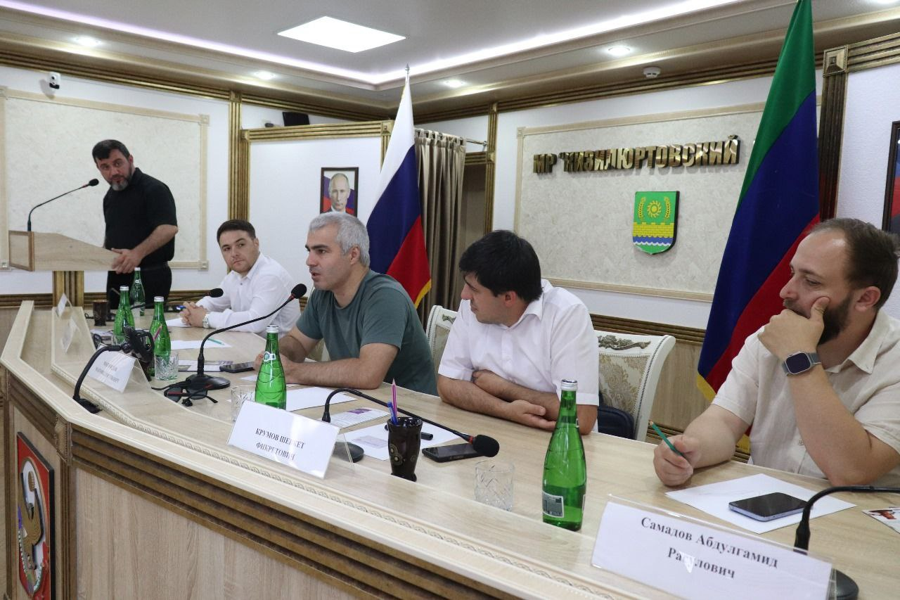

📢В администрации Кизилюртовского района 10 июня прошел семинар-практикум, посвященный профилактике деструктивного поведения среди молодежи.

Участниками стали специалисты молодежной политики и антитеррористических комиссий Кизилюртовского района и города Кизилюрта. Организаторами мероприятия выступили сотрудники отдела АТК Магомед Муртазалиев и Канис Магомедов.

🗳Открыл семинар заместитель главы района Адиль Аджаматов, который подчеркнул важность темы, передал участникам приветствие от главы муниципалитета Рустама Татарханова и пожелал им плодотворной работы.

⚡️Основной целью семинара стало повышение квалификации специалистов в области формирования и популяризации традиционных духовно-нравственных ценностей, а также совершенствование методов профилактики деструктивной идеологии в образовательной среде.

👫На мероприятие были приглашены педагоги, психологи, социальные работники, представители органов власти и общественных организаций, духовенства, чья деятельность связана с воспитанием и профилактикой деструктивного поведения молодежи.

🖊В рамках конференции, посвященной профилактике экстремизма и воспитанию молодежи, с докладом и мастер-классами выступили ведущие эксперты в области профилактики экстремизма и воспитания молодежи, которые приехали из г.Махачкалы:

Магомедов Магомед Юсупович, руководитель Координационного Центра Дагестанского государственного университета, член Экспертного совета при АТК в Республике Дагестан, представил доклад на тему «О методике обучения традиционным российским духовно-нравственным ценностям». В своем выступлении он подчеркнул важность системного подхода к формированию ценностных ориентиров у молодежи, основанного на глубоком понимании истории и культуры России.

В своем докладе на тему «О методике обучения традиционным российским духовно-нравственным ценностям» Магомед Юсупович подчеркнул критическую важность системного подхода к формированию ценностных ориентиров у молодежи. Он акцентировал внимание на необходимости глубокого понимания истории и культуры России как фундамента для воспитания патриотизма и гражданской ответственности.

В рамках своего выступления он также рассказал о Комплексном плане АТК, который успешно реализуется в Республике Дагестан. Этот план предполагает четкое распределение ролей и задач между различными ведомствами и организациями, обеспечивая системный подход к решению поставленных задач. По словам Магомеда Магомедова, именно комплексный подход позволяет эффективно противодействовать распространению экстремистской идеологии и формировать у молодежи иммунитет к деструктивному влиянию.

Абдулаев Гаджи Магомедшапиевич, сотрудник Центра «Э» Главного управления МВД России по СКФО, акцентировал внимание на проблеме «Деструктивный контент в сети Интернет как угроза традиционным духовно-нравственным ценностям». Он подробно рассказал о методах распространения деструктивной информации в сети, а также о способах противодействия этому негативному влиянию.

💻Абдулаев подчеркнул, что интернет, являясь мощным инструментом коммуникации и получения информации, одновременно представляет собой площадку для распространения идей, представляющих угрозу для общества, особенно для подрастающего поколения. Он акцентировал внимание на необходимости бдительности и контроля за онлайн-активностью детей и близких, призвав каждого задуматься о том, чем они занимаются в интернете.

"Важно понимать, что наши дети и близкие подвергаются постоянному воздействию информации, которая может оказывать негативное влияние на их мировоззрение и поведение," – отметил Абдулаев. Он подчеркнул, что отсутствие личного пространства у детей, вопреки распространенному мнению, не является гарантией их безопасности в сети. В качестве примеров негативного влияния он привел распространение наклеек с изображением агрессивных животных, таких как питбули, а также оскорбление чувств верующих в шутках и мемах. ПРОДОЛЖЕНИЕ НА САЙТЕ (<https://www.mr-kizilyurt.ru/v-kizilyurtovskom-rajone-proshel-seminar-po-protivodejstviyu-destruktivnoj-ideologii-sredi-molodezhi/>)

